Симонова Екатерина Александровна
ГБДОУ детский сад № 3
Воспитатель

Методическая разработка. (Конспект занятия).
«Мы едем в городском транспорте».
Цель: Познакомить детей с правилами этичного и безопасного поведения в городском транспорте; воспитывать уважение к незнакомым взрослым и сверстникам.
«В автобусе тесно, в автобусе душно,
Но я принимаю все это послушно,
За ручку держусь, и билет покупаю,
И бабушке место свое уступаю.»
С.Яковлев
I. Беседа с детьми. (Беседа сопровождается иллюстрациями).
Обсудить с детьми:
Кому необходимо уступать место в городском транспорте: в вагоне метро, автобусе, троллейбусе, трамвае? Спросить детей, уступал ли кто-нибудь из них место другому пассажиру. Кому именно? Почему?
Предложить детям назвать, кто из пассажиров больше других нуждается в том, чтобы ему уступили место:
- Молодой человек;
- Женщина с младенцем на руках;
- Инвалид;
- Пожилой человек;
- Мальчик школьного возраста;
- Молодая женщина;
- Старушка;
- Женщина с тяжелыми сумками;
- Мужчина с ребенком дошкольного возраста.
Попросить объяснить их выбор. Привести их к выводу, что в первую очередь важно создать удобство для слабого человека (ему трудно стоять) или усталого (ему нужно отдохнуть). Маленький ребенок или пожилой человек могут упасть, когда вагон трогается с места или резко останавливается. Хорошо, если дети сами решат, что они уже большие и сильные и могут позаботиться о других.

II. Инсценировка различных ситуаций в городском транспорте.
- Упражнение «Поездка в метро (автобус, троллейбус)»
Из стульев составляется салон вагона метро (и пр).
Предполагаемые задания: сесть красиво в вагоне, уступить место и предложить сесть.
Предложить детям различные ситуации, охарактеризовать двух-трех пассажиров:
- Молодой человек и инвалид;
- Мальчик дошкольного возраста и молодая женщина;
- Молодой человек и молодая женщина;
- Молодая женщина, мальчик, старушка.
Пусть дети определят, кто из них должен уступить место другому (ответы обосновать).
- Упражнение « Выход из автобуса».
Упражнение выполняется парами: мальчик и девочка. Мальчик выходит первым, протягивает девочке руку.
III. Закрепление материала. (Работа с раздаточным материалом).
Детям раздается изображение с четырьмя ситуациями. Необходимо внимательно рассмотреть изображение. Обратить внимание, что у некоторых пассажиров лица не нарисованы. Предложить детям определить, как каждый из взрослых отреагировал на поведение детей. Наклеить изображения лиц с разными выражениями на нужные места, соответствующие, по их мнению той или иной эмоциональной реакции пассажиров. Желательно, что бы ребенок объяснил свой выбор.

Дидактический материал.
Беседа сопровождается иллюстрациями по теме.
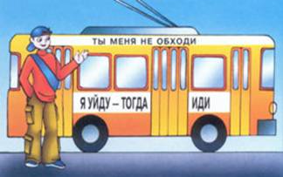

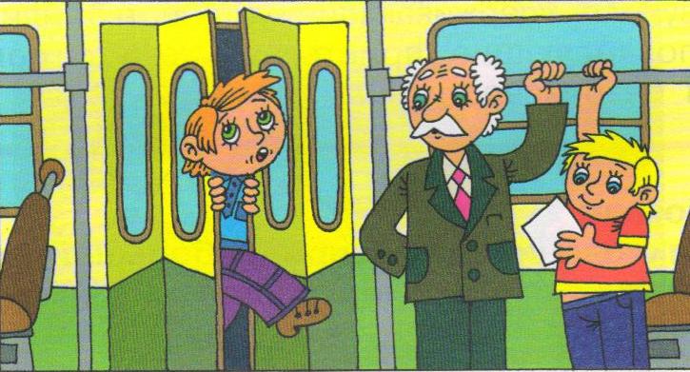
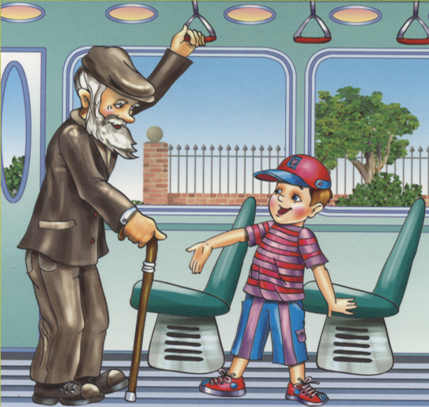

Раздаточный материал.
